第８5回奥多摩渓谷駅伝競走大会
～ 小学生・中学生部出場チーム募集 ～

友達と挑戦してみませんか？ぜひ御参加ください！

日時 | 令和５年１２月３日（日）小学生10：22/中学生10：20
コース | （コース）青梅市役所 ⇔ 青梅信用金庫本店前（周回） 6,800ｍ  （区 間）第１～４区 青梅市役所 ⇔ 青梅信用金庫本店前 1,700ｍ
チーム編成 | 競技者４名 補欠１名 監督１名 計６名
参加資格 | (1) 小学生の部  青梅市・奥多摩町に本拠を置く４年生以上によるチーム編成  （小学校、スポーツ団体、子供会など）  (2) 中学生の部  青梅市・奥多摩町に本拠を置く中学生によるチーム編成  （中学校、スポーツ団体、部活など）  ※小学生の部については、男女混合チームを認めます。（男子チームとみなします）中学生の部については、男女混合チームを認めません。  ※監督以外の重複登録は認めません。  ※４５分以内に完走する力のあるチームに限ります。
参加制限 | 先着各５０チーム
参加費 | 1チーム4,000円  ※大会当日、補欠登録者を含め、参加賞をお渡しいたします。  ※納入後は、大会中止を含め、参加費の返還はいたしません。
申込方法 | 申込用紙と出場承諾書に必要事項を全て記入し、参加費を持参の上、下記申込受付期間内に青梅市役所３階スポーツ推進課窓口へ御提出ください。  ※上限に達した時点で受付を終了し、大会HPにて周知します。  ※申込にあたっては、必ず保護者の同意を得てください。
申込期間 | ＜申込受付期間＞令和５年１０月２日（月）から１０月２７日（木）  午前９時から午後５時（土、日、祝日を除く）  ※１０月２６日までの木曜日は午後８時まで受け付けます
競技者変更 | (1) 特別な事情で登録済競技者を変更する場合は、令和５年１１月１０日(金)までに競技者変更届をスポーツ推進課へ提出してください。ただし、プログラムに掲載される選手名は、１１月2日（木）までに提出のあった変更分となります。  (2) 大会当日の競技者変更は、補欠競技者による補充以外認めません。  （競技者間による区間変更不可）

【注意事項】
- 申込書は、１チームにつき１枚記入してください。
- 申込の順番とアスリートビブス（ゼッケン）の順番は関係ありません。
- 競技中の事故等による身体の故障の場合、医師等が応急処置を行いますが、その後の治療費等は本人負担とし、主催者は一切の責任を負いません。各自十分に健康管理とケガに留意して競技に参加してください。（スポーツ傷害保険は主催者で加入）
- 個人情報の取り扱いについては大会要項に記載がございます。ご確認ください。
- 必ず全員が青梅市役所ホームページ内にある奥多摩渓谷駅伝【中学生、小学生の部】（http://www.city.ome.tokyo.jp/site/ome-tky/65572.html）にて、大会要項等を一読し、競技に臨んでください。
上記内容にご同意の上、申し込みをお願いいたします。

【問合せ】 スポーツ推進課 0428-22-1111（内線2393）
★コース（青梅市役所～青梅信用金庫本店）

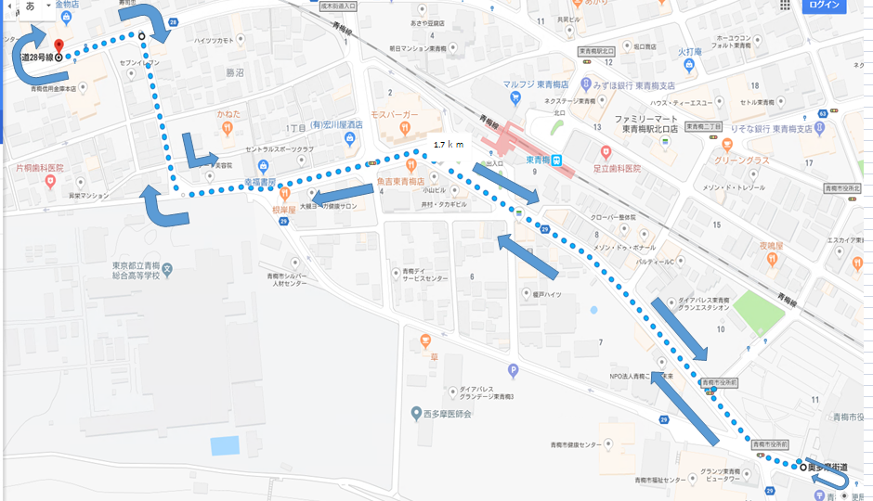
青梅信用金庫本店
青梅市役所
東青梅駅

仲間と挑戦してみよう！

１チームにつき１枚御提出願います

小学生・中学生の部申込書

小学生の部
第８５回奥多摩渓谷駅伝競走大会、 に申し込みます。
中学生の部

※申込の際、原本はその場でお預かりしますので、控えについては、必要に応じて、
あらかじめコピーをおとりください。

